**PARTsolutions schaltet mit Version 9.8 einen Gang höher**

Das Strategische Teilemanagement von CADENAS beschleunigt Arbeitsabläufe mit Verbesserungen bei GEOsearch und Volltextsuche und dem neuen AppServer

**Augsburg, Deutschland, 23. Juni 2014** – Das Augsburger Softwareunternehmen CADENAS veröffentlichte jetzt die neueste Version des Strategischen Teilemanagements PARTsolutions. Die Version 9.8 steht dabei ganz im Zeichen von mehr Geschwindigkeit und Performance. Zu den Highlights zählen unter anderem die beschleunigten Intelligent Finden Funktionen auf Basis der Geometrischen Ähnlichkeitssuche GEOsearch, der 2D Skizzen-, Topologie- und Volltextsuche sowie der vereinfachte Remotezugriff durch das zentrale Hosting auf dem neuen Application Server Webservice.

**Die Highlights: Mehr Informationen und schnellere Ergebnisse**

Für die Nutzer bietet die neue Version zahlreiche Verbesserungen:

So ergänzt jetzt der neue PARTsolutions Application Server die zentrale Datenhaltung der Kataloge an nur einem Standort. Dazu ist auch der bisherige Suchserver im neuen AppServer integriert worden, wodurch die Administration nur noch einen Serverprozess warten muss. Zugleich ist damit jetzt auch an Standorten mit langsameren Netzwerkverbindungen eine deutlich schnellere Nutzung von Software und Katalogen möglich.

Die neue Autovervollständigung beschleunigt die Volltextsuche jetzt um bis zu 50 Prozent, durch die Anzeige der möglichen Optionen während der Eingabe. Damit ist die Volltextsuche jetzt so einfach zu handhaben wie die bekannte und beliebte Google Suche.

Der neue Suchfilterassistent erlaubt dem Benutzer das schnelle Erstellen von Suchvorlagen für bestimmte Teiletypen wie Lager, Schrauben, etc. mit individuellen Suchkriterien für die einzelnen Teile mit vereinheitlichten Variablen. Dadurch wird eine einfache und gleichzeitig gründliche Suche in allen Katalogen möglich, die einen umfassenden Überblick über das gesamte Portfolio von allen Anbietern gibt.

Auch die Geometrische Ähnlichkeitssuche (3D), Skizzensuche (2D) und Topologiesuche glänzen nun mit einer um den Faktor 10 verbesserten Performance. Nutzer können damit jetzt innerhalb von nur drei Sekunden über 6,5 Millionen Teile durchsuchen und mit den verfügbaren Kaufteilen in allen installierten Katalogen vergleichen. Damit ist es möglich innerhalb kürzester Zeit Analysen anzustellen, ob statt einer teuren Eigenproduktion auch ein Kaufteil verwendet werden könnte. Kaufteile kosten im Schnitt 93% weniger als Eigenproduktionen und verursachen weniger Lagerkosten. Damit sorgt diese neue Funktion für enorme Sparpotentiale.

Neben diesen Features wurden noch zahlreiche weitere Verbesserungen vorgenommen. So wurden viele zusätzliche neue Exportformate und Schnittstellen für CAD und PLM Programme hinzugefügt. Details und weitere Informationen zum Strategischen Teilemanagement PARTsolutions finden Sie unter: [www.cadenas.de/strategisches-teilemanagement](http://www.cadenas.de/strategisches-teilemanagement)

**Pressebilder:** 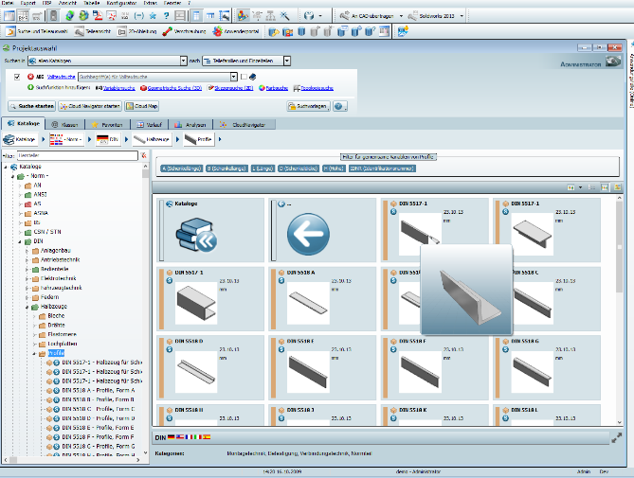

**Bildunterschrift:** Das Strategische Teilemanagement PARTsolutions steht in Version 9.8 ganz im Zeichen von mehr Geschwindigkeit und Performance

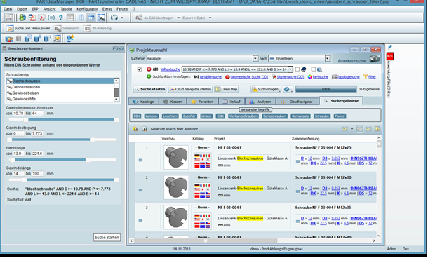

**Bildunterschrift:** Mit dem neuen PARTsolutions Application Server ist jetzt auch an Standorten mit langsameren Netzwerkverbindungen eine deutlich schnellere Nutzung von Software und Katalogen möglich.